臺南市104年度北區文元國小推動本土教育「魔法語花一頁書」競賽作品徵選

壹、依據：
一、教育部核定臺南市104年度本土教育計畫。
二、臺南區十二年國民基本教育超額比序競賽項目。
貳、目的：
一、藉結合本土語言俗諺創作「魔法語花一頁書」，融入本土語言學習。
二、融合藝術與人文，發揮個人創意，並與他人分享學習成果。
三、透過活動增強學生的本土語言，進而關懷尊重其他族群。
叁、報名方式：
一、收件日期：即日起~104年9月30日(三)止。
二、收件地點：文元國小教務處收
三、信封請註明：臺南市本土教育「魔法語花一頁書」參賽作品
四、繳交內容：
1.【附件一】報名表：每件作品均需個別填寫1張，
2.【附件二】作品授權同意書：每件作品均需個別填寫1張，連同報名表以迴紋針夾在作品上。
3. 應徵作品皆由學校公開評審擇優統一送件臺南市決賽。
陸、實施內容：
一、自選本土語言俗諺或智慧用語，限台語、客家語及原住民族語(含西拉雅族語)：
例句1：人無照天理，天無照甲子（Lâng bô tsiàu thinn-lí, thinn bô tsiàu kah-tsí.）。
例句2：食毋窮，著毋窮，毋曉計畫一世窮
例句3：rengos masakapot kilang makakitin tamedaw malikuda
（阿美族語：草能組合，樹木能牽手，人要更團結之意）。
二、每件作品至多可繪4幅圖畫表達本土語言（每件作品不限語別，至少要運用一句以上之本土語言俗諺或智慧用語）。
1.請以單張八開圖畫紙對摺，形成4頁畫面，於每頁左下或右下角自編頁碼，並於第4頁右下角預留條碼位置，約4公分(寬)*2公分(高)。承辦學校將於每件作品的第4頁右下角黏貼條碼，以取代蓋收件章方式。
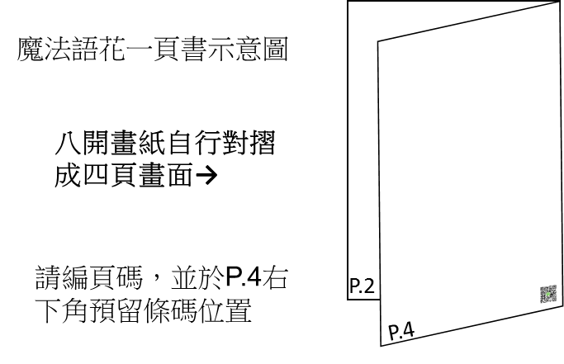
2.每幅畫面可畫單頁或同一平面跨2頁圖案均可。
3.各語別語言可以發揮創意混搭，可跨語別對話並自訂主題繪製成小書。
三、圖畫內容符合該族群之語言文化特色及善良風俗為宜，且須以繁體中文字自行於頁面中適當位置繪寫「本土語言俗諺」，以利評審(字體大小不拘，可自行決定是否加註羅馬拼音字母)。
四、本土語言俗諺書寫文字（含羅馬拼音字母）需符合教育部、客家委員會、行政院原住民委員會公告用字或該族群慣用字。
五、畫紙規格以八開平面繪製作品為限，限圖畫紙(150磅~200磅)，使用材料限水彩、蠟筆、彩色筆、水墨、粉彩筆，俗諺語(文字)不得以電腦列印黏貼於作品，亦不得裝框裝訂護貝裱褙，未符規定，不列入評選。
六、作品本身不可出現作者名字及學校名稱。每份報名表僅可填一位作者。
七、每人參賽至多以一件作品為限，參賽作品必須由學生親自創作繪製完成且未曾參賽過之作品，若有明顯模仿他人作品且違反上開規定經檢舉查證屬實，一律取消得獎資格不遞補。
八、附則：評選獲獎作品，其版權及修改權歸臺南市政府所有，參賽者需填寫作品權授權同意書【附件三】同意臺南市政府有權使用於公開展覽、宣傳、續刊登或印製相關印刷品及刊載、轉載於各媒體，不另給酬。
【附件一】
臺南市104年度推動本土教育「魔法語花一頁書」競賽報名表
〈每件作品請用迴紋針夾一份報名表在作品內）
校名 | 區 國(中)小
比賽  組別 | □國小學生 中年級A組 □國小學生 中年級B組  □國小學生 高年級A組 □國小學生 高年級B組  □國中一般學生組 □國中美術班學生組
參賽者
姓名
參賽者
班級
指導老師 | □本市編制內教師  □非本市編制內教師
【附件二】
臺南市104年度推動本土教育「魔法語花一頁書」
競賽作品版權聲明書

本人同意將所著

﹍﹍﹍﹍﹍﹍﹍﹍﹍﹍﹍﹍﹍﹍﹍﹍﹍﹍﹍﹍﹍﹍﹍﹍﹍﹍﹍
（參賽作品名稱）
授權臺南市政府出版專輯和登載，供所屬公、私立各級學校教師和學生無償使用於教學與研究目的。本人所提供的作品或圖畫內容，絕無抄襲或侵犯他人相關著作權利，若有涉及違反法規等情事，概由本人自負法律責任。
特立此書為憑。
此致
臺南市政府

學 生： （簽名） 身分證字號：
監 護 人：
身份證字號：
戶籍地址：

中 華 民 國 年 月 日

